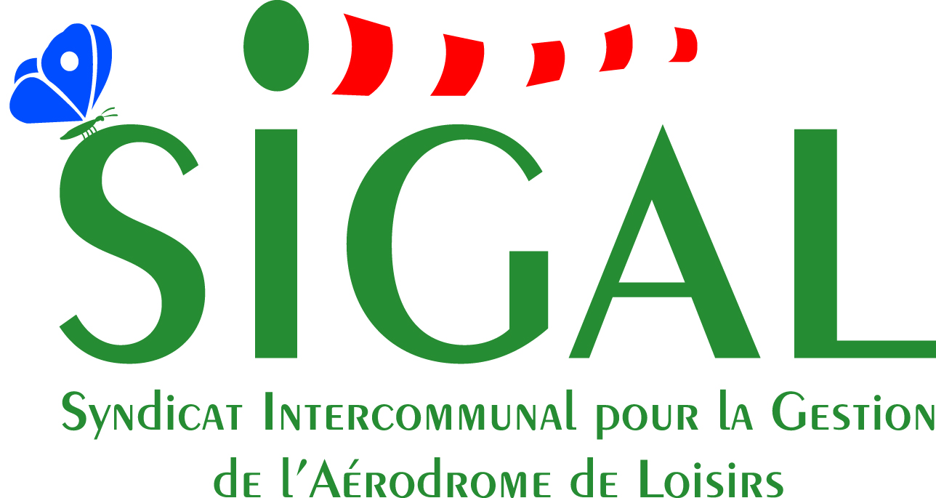

Décharge de responsabilité contre non présentation d’un certificat médical

Je soussigné (nom et prénom des parents ou du/des tuteur(s)légal (aux))
_ _ _ _ _ _ _ _ _ _ _ _ _ _ _ _ _ _ _ _ _ _ _ _ _ _ _ _ _ _ _ _ _ _ _ _ _ _ _ _ _ _
Habitant à
_ _ _ _ _ _ _ _ _ _ _ _ _ _ _ _ _ _ _ _ _ _ _ _ _ _ _ _ _ _ _ _ _ _ _ _ _ _ _ _ _ _ _
Déclare dégager de toutes responsabilités
Le SIGAL
En cas d’incident ou d’accident de toute nature que ce soit ayant lieu
Le 03 Avril 2022 de 9 h à 14 h lors du SIG’ATHLON
À l’encontre de notre enfant (nom, prénom)
_ _ _ _ _ _ _ _ _ _ _ _ _ _ _ _ _ _ _ _ _ _ _ _ _ _ _ _ _ _ _ _ _ _ _ _ _ _ _ _ _ _ _ _ _ _ _ _
Je l’autorise à participer au SIG’ATHLON sans certificat médical
De plus, dans le cadre de la manifestation, des photographies sont susceptibles d’être prises et d’être publiées. En application de la loi informatique et libertés et des règles de protection des mineurs, les légendes accompagnant les photos ne communiqueront aucune information susceptible d’identifier directement ou indirectement les enfants ou leur famille.
Par la présente, j’accepte la prise de vue des enfants en activité.

Fait à _ _ _ _ _ _ _ _ _ _ _ _ _ _ _, le _ _ _ _ _ _ _
Signature :

Ce document n’est valable que lors du SIG’ATHLON

